

**Account Balance Transactions and Holds Api**

**Pruebas Funcionales SP_CNFG_INTFZ_ANGLR ANGULAR CG**

Versión 1.0.0

|  |  |  |  |  |
| --- | --- | --- | --- | --- |
| |  |  | | --- | --- | | CP 01 |  | | ¿Despliegue? | No |   Caso de prueba correcto p_s_detalle D |
| **Descripción:**   * Se genera una llamada al SP con datos de entrada válidos, para obtener datos de salida igualmente válidos y existentes en la base de datos |
| **Prerrequisitos:**   * p_s_detalle: D * p_s_fecha: 21 de 01 de 2025 |
| **Pasos:**   * Abrir SQL Developer, conectar con HOMO, y visualizar la consistencia de la base de datos * Ejecutar SELECT * FROM DBO_CNFG.CNFGS_DT_OPRCN; para confirmar data de prueba para el SP * Ejecutar SELECT * FROM DBO_CNFG.CNFGS_DT_SALDO; para confirmar data de prueba para el SP * Ejecutar los comandos siguientes:   + SET SERVEROUTPUT ON;   + VARIABLE p_c_datos REFCURSOR;   + VARIABLE p_c_salida REFCURSOR;   + EXEC SP_CNFG_INTFZ_ANGLR('D','20250121', p_c_datos, p_c_salida); * Ejecutar el comando:   + PRINT p_c_datos; * Ejecutar comando:   + PRINT p_c_salida; * **Si los pasos de ejecución anteriores no dan resultados, realizar la ejecución por UI del SQL Developer de Oracle** |
| **Resultado esperado:**   * Salida OK por consola para p_c_salida y datos válidos por p_c_datos |
| **Resultado obtenido:**   * Salida OK por consola para p_c_salida y datos válidos por p_c_datos |

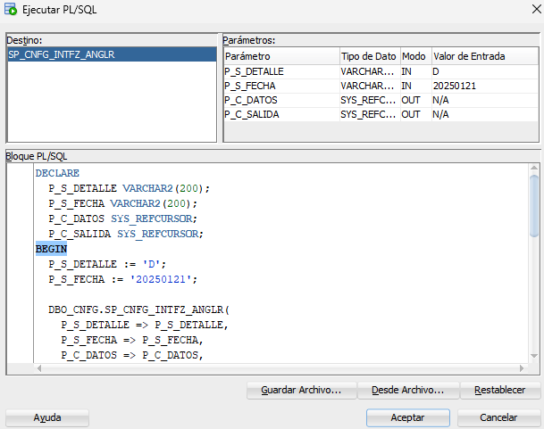

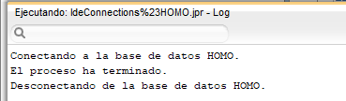

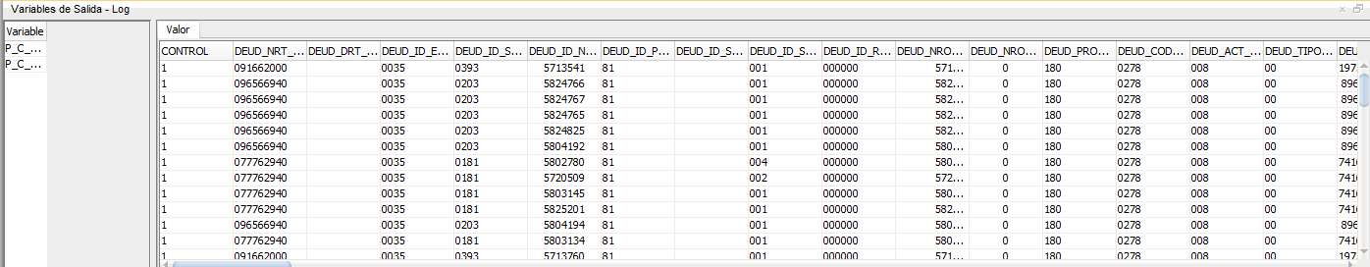

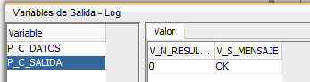

|  |  |  |  |  |
| --- | --- | --- | --- | --- |
| |  |  | | --- | --- | | CP 02 |  | | ¿Despliegue? | No |   Caso de prueba correcto p_s_detalle S |
| **Descripción:**   * Se genera una llamada al SP con datos de entrada válidos, para obtener datos de salida igualmente válidos y existentes en la base de datos |
| **Prerrequisitos:**   * p_s_detalle: S * p_s_fecha: 21 de 01 de 2025 |
| **Pasos:**   * Abrir SQL Developer, conectar con HOMO, y visualizar la consistencia de la base de datos * Ejecutar SELECT * FROM DBO_CNFG.CNFGS_DT_OPRCN; para confirmar data de prueba para el SP * Ejecutar SELECT * FROM DBO_CNFG.CNFGS_DT_SALDO; para confirmar data de prueba para el SP * Ejecutar los comandos siguientes:   + SET SERVEROUTPUT ON;   + VARIABLE p_c_datos REFCURSOR;   + VARIABLE p_c_salida REFCURSOR;   + EXEC SP_CNFG_INTFZ_ANGLR('S','20250110', p_c_datos, p_c_salida); * Ejecutar el comando:   + PRINT p_c_datos; * Ejecutar comando:   + PRINT p_c_salida; * **Si los pasos de ejecución anteriores no dan resultados, realizar la ejecución por UI del SQL Developer de Oracle** |
| **Resultado esperado:**   * Salida OK por consola para p_s_salida y datos válidos por p_s_datos |
| **Resultado obtenido:**   * Salida OK por consola para p_s_salida y datos válidos por p_s_datos |

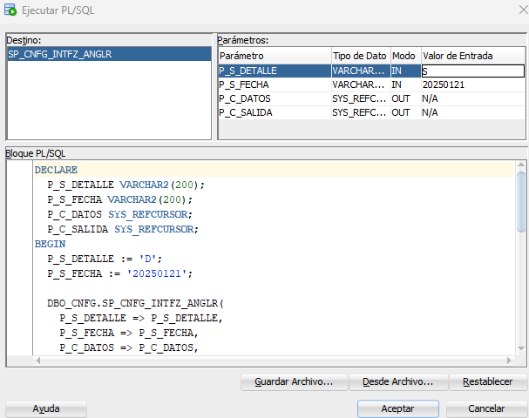

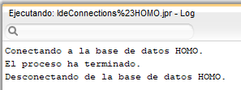

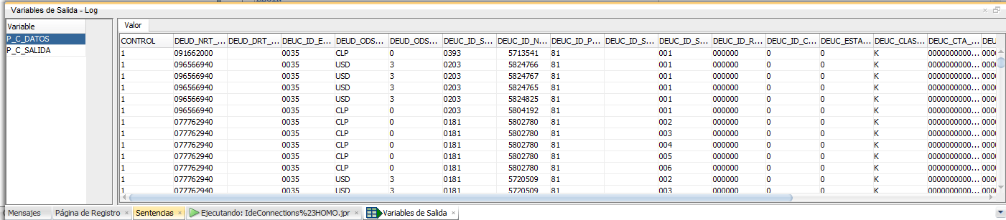

|  |  |  |  |  |
| --- | --- | --- | --- | --- |
| |  |  | | --- | --- | | CP 03 |  | | ¿Despliegue? | No |   Caso de prueba incorrecto p_s_detalle distinto de D y/o S |
| **Descripción:**   * Se genera una llamada al SP con datos de entrada incorrectos, para obtener datos de salida con error |
| **Prerrequisitos:**   * p_s_detalle: A * p_s_fecha: 21 de 01 de 2025 |
| **Pasos:**   * Abrir SQL Developer, conectar con HOMO, y visualizar la consistencia de la base de datos * Ejecutar SELECT * FROM DBO_CNFG.CNFGS_DT_OPRCN; para confirmar data de prueba para el SP * Ejecutar SELECT * FROM DBO_CNFG.CNFGS_DT_SALDO; para confirmar data de prueba para el SP * Ejecutar los comandos siguientes:   + SET SERVEROUTPUT ON;   + VARIABLE p_c_datos REFCURSOR;   + VARIABLE p_c_salida REFCURSOR;   + EXEC SP_CNFG_INTFZ_ANGLR('A','20250121', p_c_datos, p_c_salida); * Ejecutar el comando:   + PRINT p_c_datos; * Ejecutar comando:   + PRINT p_c_salida; * **Si los pasos de ejecución anteriores no dan resultados, realizar la ejecución por UI del SQL Developer de Oracle** |
| **Resultado esperado:** -1 No hay Datos (para p_c_datos) y 1 El parametro no es valido (para p_c_salida) |
| **Resultado obtenido:** -1 No hay Datos (para p_c_datos) y 1 El parametro no es valido (para p_c_salida) |

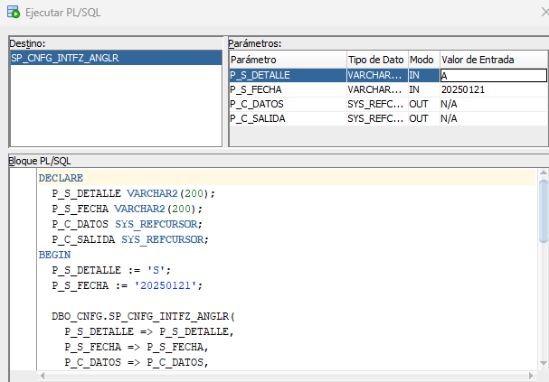

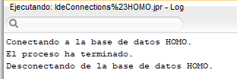

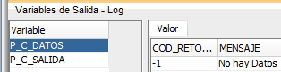

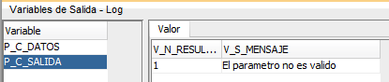

|  |  |  |  |  |
| --- | --- | --- | --- | --- |
| |  |  | | --- | --- | | CP 04 |  | | ¿Despliegue? | No |   Caso de prueba incorrecto p_s_detalle ausente |
| **Descripción:**   * Se genera una llamada al SP con datos de entrada incorrectos, para obtener datos de salida con error |
| **Prerrequisitos:**   * p_s_detalle: * p_s_fecha: 21 de 01 de 2025 |
| **Pasos:**   * Abrir SQL Developer, conectar con DESA, y visualizar la consistencia de la base de datos * Ejecutar SELECT * FROM DBO_CNFG.CNFGS_DT_OPRCN; para confirmar data de prueba para el SP * Ejecutar SELECT * FROM DBO_CNFG.CNFGS_DT_SALDO; para confirmar data de prueba para el SP * Clonar o copiar y pegar el SP a validar, eliminando los índices para poder llamar a la data en DESA sin inconvenientes, posteriormente, ejecutar el SP para que quede disponible para la prueba * Ejecutar los comandos siguientes:   + SET SERVEROUTPUT ON;   + VARIABLE p_c_datos REFCURSOR;   + VARIABLE p_c_salida REFCURSOR;   + EXEC SP_CNFG_INTFZ_ANGLR('','20250121', p_c_datos, p_c_salida); * Ejecutar el comando:   + PRINT p_c_datos; * Ejecutar comando:   + PRINT p_c_salida; * **Si los pasos de ejecución anteriores no dan resultados, realizar la ejecución por UI del SQL Developer de Oracle** |
| **Resultado esperado:** -1 No hay Datos (para p_c_datos) y 1 El parametro no es valido (para p_c_salida) |
| **Resultado obtenido:** -1 No hay Datos (para p_c_datos) y 1 El parametro no es valido (para p_c_salida) |

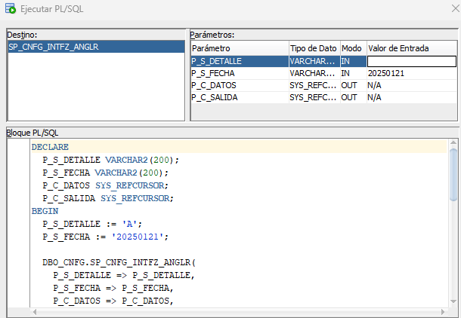

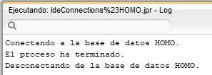

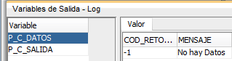

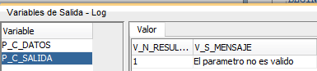

|  |  |  |  |  |
| --- | --- | --- | --- | --- |
| |  |  | | --- | --- | | CP 05 |  | | ¿Despliegue? | No |   Caso de prueba incorrecto p_s_fecha inválido |
| **Descripción:**   * Se genera una llamada al SP con datos de entrada incorrectos, para obtener datos de salida incorrectos |
| **Prerrequisitos:**   * p_s_detalle: D * p_s_fecha: 21 de 01 de 3213 |
| **Pasos:**   * Abrir SQL Developer, conectar con HOMO, y visualizar la consistencia de la base de datos * Ejecutar SELECT * FROM DBO_CNFG.CNFGS_DT_OPRCN; para confirmar data de prueba para el SP * Ejecutar SELECT * FROM DBO_CNFG.CNFGS_DT_SALDO; para confirmar data de prueba para el SP * Ejecutar los comandos siguientes:   + SET SERVEROUTPUT ON;   + VARIABLE p_c_datos REFCURSOR;   + VARIABLE p_c_salida REFCURSOR;   + EXEC SP_CNFG_INTFZ_ANGLR('D','32130121', p_c_datos, p_c_salida); * Ejecutar el comando:   + PRINT p_c_datos; * Ejecutar comando:   + PRINT p_c_salida; * **Si los pasos de ejecución anteriores no dan resultados, realizar la ejecución por UI del SQL Developer de Oracle** |
| **Resultado esperado:** P_C_DATOS (para p_c_datos) y OK (para p_c_salida) |
| **Resultado obtenido:** P_C_DATOS (para p_c_datos) y OK (para p_c_salida) |

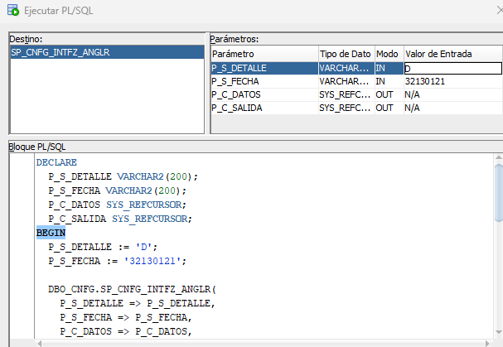

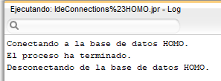

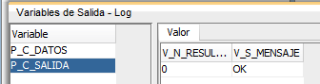

|  |  |  |  |  |
| --- | --- | --- | --- | --- |
| |  |  | | --- | --- | | CP 06 |  | | ¿Despliegue? | No |   Caso de prueba incorrecto p_s_fecha ausente |
| **Descripción:**   * Se genera una llamada al SP con datos de entrada incorrectos, para obtener datos de salida con error |
| **Prerrequisitos:**   * p_s_detalle: D * p_s_fecha: |
| **Pasos:**   * Abrir SQL Developer, conectar con HOMO, y visualizar la consistencia de la base de datos * Ejecutar SELECT * FROM DBO_CNFG.CNFGS_DT_OPRCN; para confirmar data de prueba para el SP * Ejecutar SELECT * FROM DBO_CNFG.CNFGS_DT_SALDO; para confirmar data de prueba para el SP * Ejecutar los comandos siguientes:   + SET SERVEROUTPUT ON;   + VARIABLE p_c_datos REFCURSOR;   + VARIABLE p_c_salida REFCURSOR;   + EXEC SP_CNFG_INTFZ_ANGLR('D','', p_c_datos, p_c_salida); * Ejecutar el comando:   + PRINT p_c_datos; * Ejecutar comando:   + PRINT p_c_salida; * **Si los pasos de ejecución anteriores no dan resultados, realizar la ejecución por UI del SQL Developer de Oracle** |
| **Resultado esperado:** sin datos (para p_c_datos) y OK (para p_c_salida) |
| **Resultado obtenido:** sin datos (para p_c_datos) y OK (para p_c_salida) |

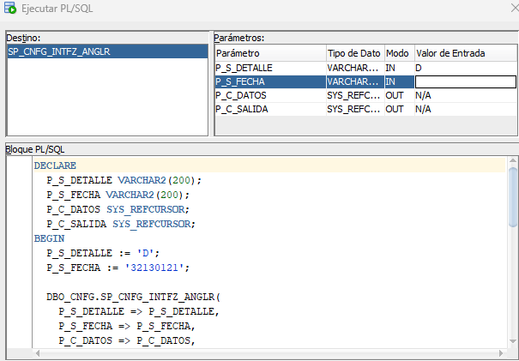

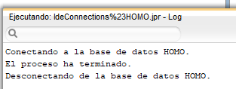



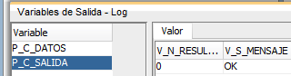

|  |  |  |  |  |
| --- | --- | --- | --- | --- |
| |  |  | | --- | --- | | CP 07 |  | | ¿Despliegue? | No |   Caso de prueba incorrecto p_s_detalle y p_s_fecha ausente |
| **Descripción:**   * Se genera una llamada al SP con datos de entrada ausentes, para obtener datos de salida con error |
| **Prerrequisitos:**   * p_s_detalle: * p_s_fecha: |
| **Pasos:**   * Abrir SQL Developer, conectar con HOMO, y visualizar la consistencia de la base de datos * Ejecutar SELECT * FROM DBO_CNFG.CNFGS_DT_OPRCN; para confirmar data de prueba para el SP * Ejecutar SELECT * FROM DBO_CNFG.CNFGS_DT_SALDO; para confirmar data de prueba para el SP * Ejecutar los comandos siguientes:   + SET SERVEROUTPUT ON;   + VARIABLE p_c_datos REFCURSOR;   + VARIABLE p_c_salida REFCURSOR;   + EXEC SP_CNFG_INTFZ_ANGLR('','', p_c_datos, p_c_salida); * Ejecutar el comando:   + PRINT p_c_datos; * Ejecutar comando:   + PRINT p_c_salida; * **Si los pasos de ejecución anteriores no dan resultados, realizar la ejecución por UI del SQL Developer de Oracle** |
| **Resultado esperado:** -1 No hay Datos (para p_c_datos) y 1 El parametro no es valido (para p_c_salida) |
| **Resultado obtenido:** -1 No hay Datos (para p_c_datos) y 1 El parametro no es valido (para p_c_salida) |

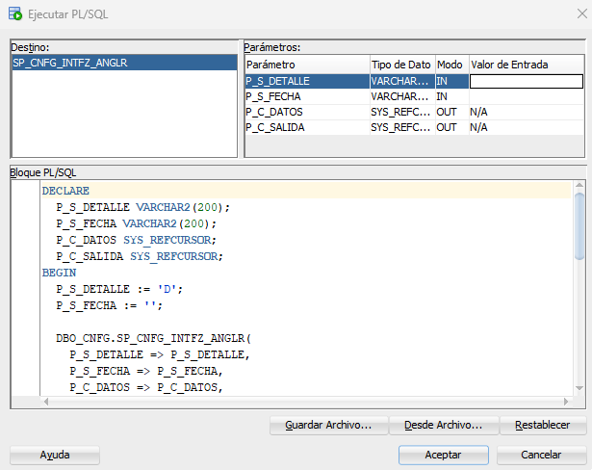

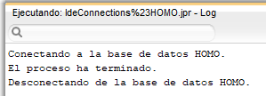

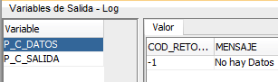

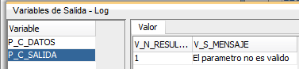

|  |  |  |  |  |
| --- | --- | --- | --- | --- |
| |  |  | | --- | --- | | CP 08 |  | | ¿Despliegue? | No |   Caso de prueba incorrecto p_s_detalle y p_s_fecha incorrectos |
| **Descripción:**   * Se genera una llamada al SP con datos de entrada inválidos, para obtener datos de salida con error |
| **Prerrequisitos:**   * p_s_detalle: A * p_s_fecha: 3213 |
| **Pasos:**   * Abrir SQL Developer, conectar con HOMO, y visualizar la consistencia de la base de datos * Ejecutar SELECT * FROM DBO_CNFG.CNFGS_DT_OPRCN; para confirmar data de prueba para el SP * Ejecutar SELECT * FROM DBO_CNFG.CNFGS_DT_SALDO; para confirmar data de prueba para el SP * Ejecutar los comandos siguientes:   + SET SERVEROUTPUT ON;   + VARIABLE p_c_datos REFCURSOR;   + VARIABLE p_c_salida REFCURSOR;   + EXEC SP_CNFG_INTFZ_ANGLR('A', '3213', p_c_datos, p_c_salida); * Ejecutar el comando:   + PRINT p_c_datos; * Ejecutar comando:   + PRINT p_c_salida; * **Si los pasos de ejecución anteriores no dan resultados, realizar la ejecución por UI del SQL Developer de Oracle** |
| **Resultado esperado:** ORA-01840: "input value not long enough for date format" |
| **Resultado obtenido:** ORA-01840: "input value not long enough for date format" |

